Информационный бюллетень № 1
ПервенствоМО г.Армавир
по спортивному ориентированию,
посвященное Дню города.
(кросс-спринт-общий старт)

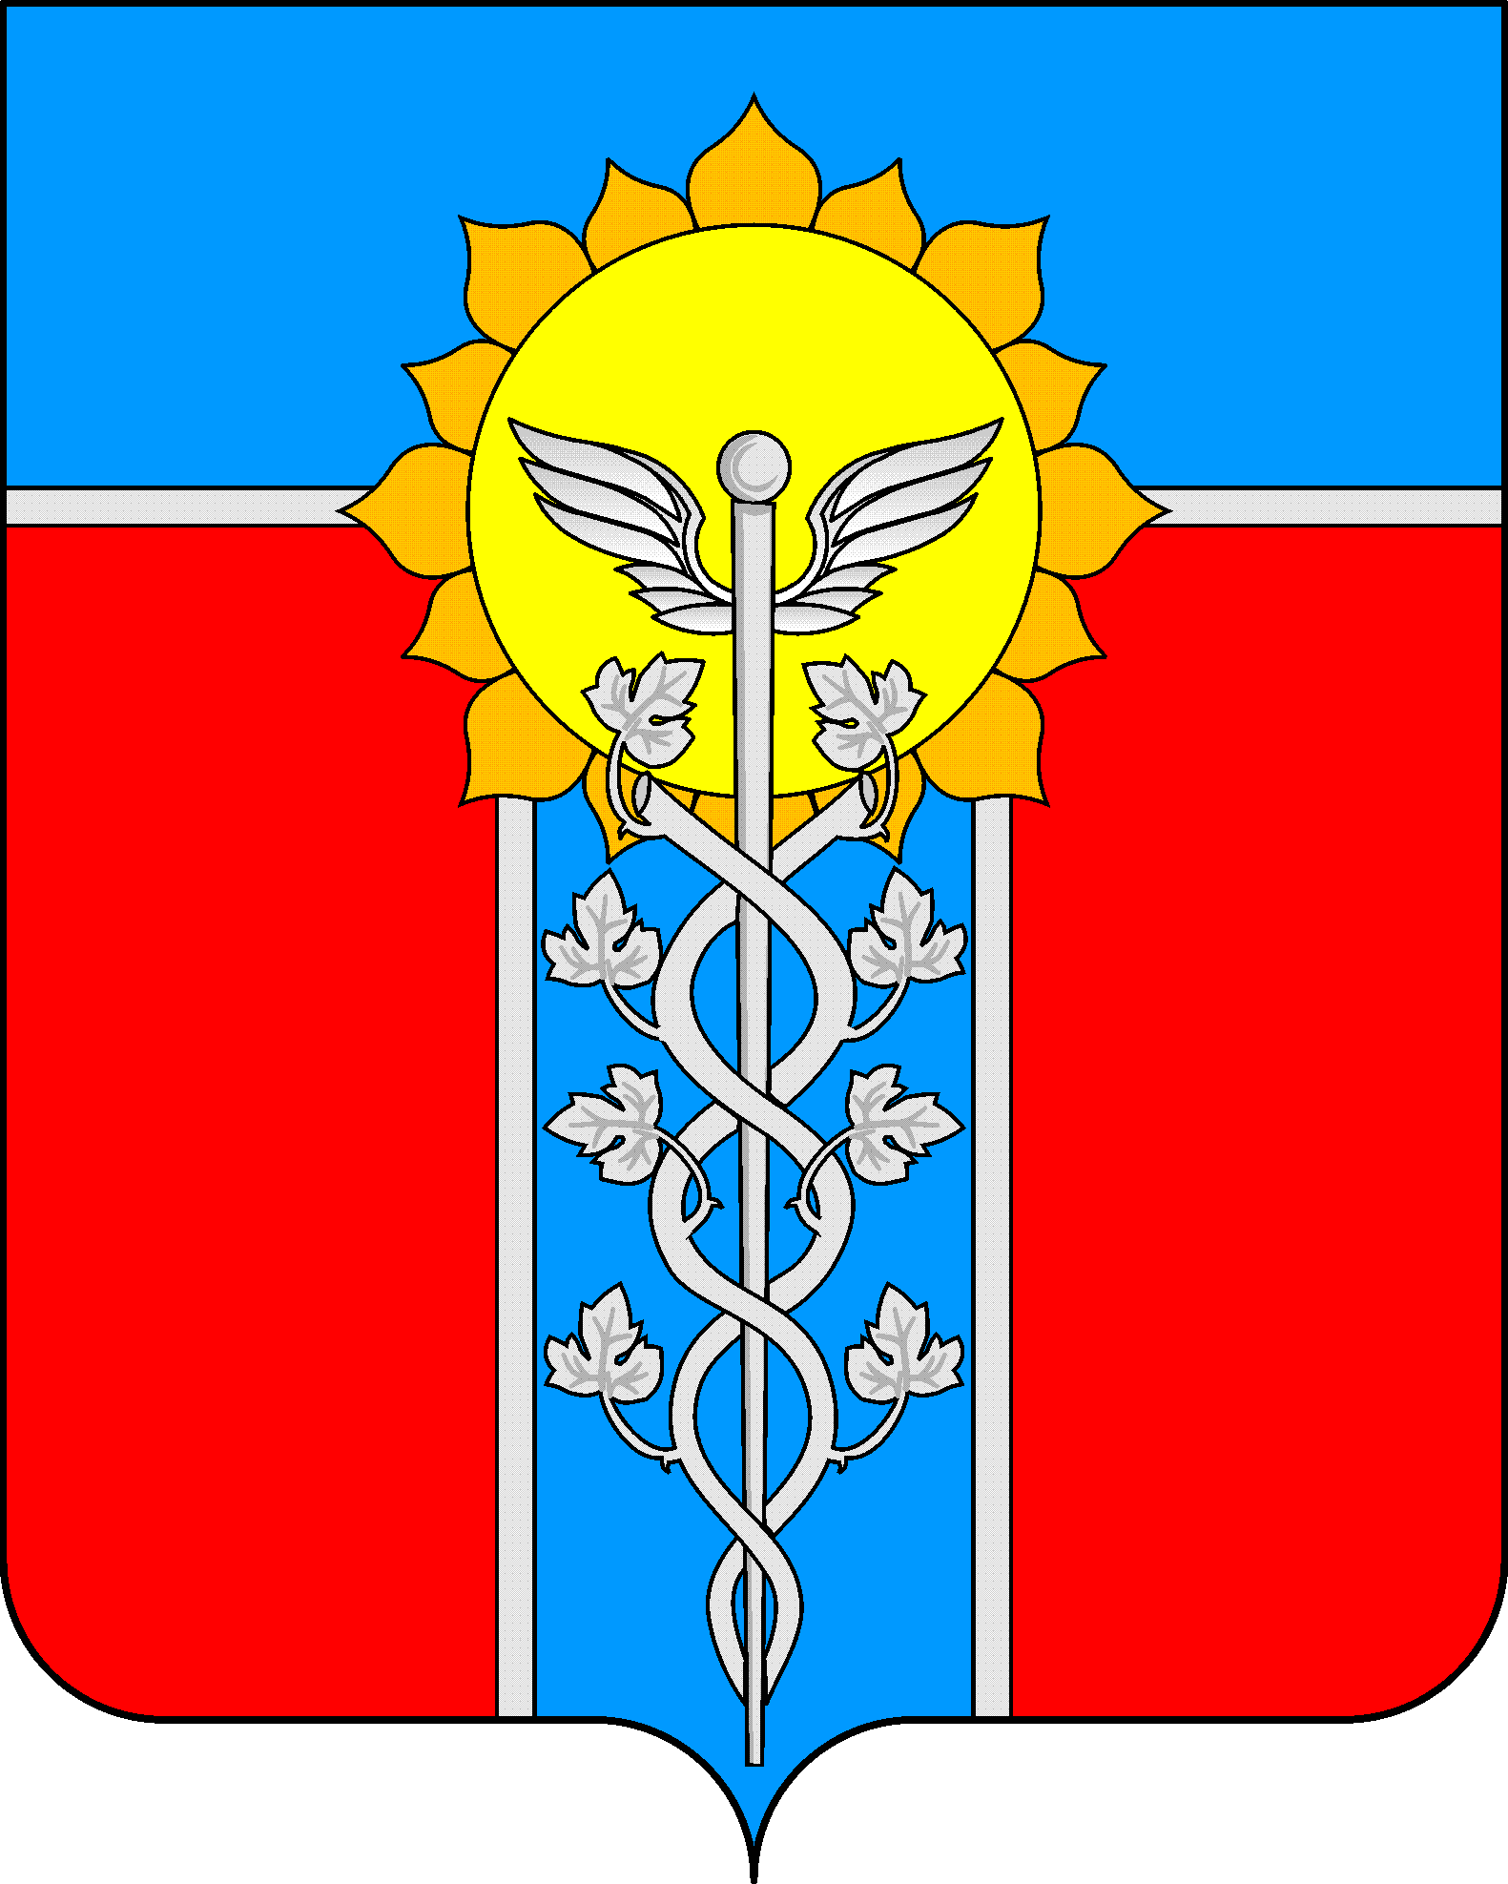

1. Классификациясоревнований.
Соревнования - личные.

2. Место и сроки проведения соревнований.
Соревнования проводятся 14 сентября 2025 года в МО г.Армавир, Прикубанский лес.

3. Организаторсоревнований.
Организацию соревнований осуществляет МБУДО ЦДЮТУР. Непосредственное проведение соревнований осуществляет ГСК.
Главный судья соревнований – Смирнов Денис Андреевич, СС3К (тел. 89189616911).

4. Цели и задачи.
Соревнования проводятся в целях и задачах:
- популяризации и развития спортивного ориентирования как массового и доступного вида спорта; пропаганды здорового образа жизни и привлечению молодёжи, населения города к здоровому образу жизни и активным занятиям физической культурой и спортом; повышения спортивного мастерства спортсменов; привлечение населения города к здоровому образу жизни и активному отдыху.

5. Обеспечение безопасности участников и зрителей.
Ответственность за здоровье и сохранность жизни учащихся, принимающих участие всоревнованиях, во время пути следования к месту соревнований и обратно, в день проведения старта возлагается на руководителя команды или родителя (законного представителя).
Согласно Правил соревнований по виду спорта «Спортивное ориентирование» (утвержденные Министерством спорта РФ 03.05.2017 г.), спортсмены возрастной категории М12, Ж12 и моложе,а также малоопытным, обязаны войти в зону старта, а далее на трассу с защищенными от влаги, работающими и заряженными электроэнергией мобильными телефонами.

6.Требования к участникам соревнований и условия их допуска.
В соревнованиях принимают участие спортсмены муниципального образования город Армавир, других регионов. К участию в соревнованиях допускаются спортсмены, имеющие соответствующую спортивную подготовку и допуск врача:
- МЖ10 (мальчики, девочки (до 10 лет) – 2015-2017 г.г.р.,
- МЖ12 (мальчики, девочки (до 13 лет) – 2013-2014 г.г.р.;
- МЖ14 (юноши, девушки (до 15 лет) – 2011-2012 г.г.р.;
- МЖ16 (юноши, девушки (до 17 лет) – 2009-2010 г.г.р.;
- МЖ18 (юноши, девушки (до 19 лет) – 2007-2008 г.г.р.;
- МЖ18+ (мужчины, женщины (18+ лет) – 2006 г.р. и старше
- OPEN (новички)
В группу OPEN допускаются только дети с родителями, законными представителями, педагогом.
Состав команд неограничен, представитель, тренер.

7. Заявки на участие.
Предварительные заявки на участие в соревнованиях принимаются до 10 сентября 2025 г. в https://orgeo.ru/ до 23:00.
При отсутствии или несвоевременной подаче предварительной заявки, участие в соревнованиях не гарантируется.
В комиссию по допуску руководители команд предоставляют:
- именную заявку на участие в соревнованиях,
- страховой полис обязательного медицинского страхования.
- мед.допуск на каждого участника (справки от врача о допуске к занятиям спортом, заверенные печатью лечебного учреждения).
- паспорт или свидетельство о рождении на каждого участника(для лиц младше 14 лет (возможна светокопия документа)).
Участники, не прошедшие мандатную комиссию по допуску, в соревнованияхне принимают участие.
По вопросам организации и проведении соревнованияхобращается по тел.: 89189616911(WatsApp) Смирнов Денис Андреевич

8. Программа.
12 сентября –
10.00 – 17.00 – работа мандатной комиссии в ЦДЮТУР, подача именных заявок.
14 сентября–
9.00 – 9.30– заезд участников на место старта, комиссия по допуску участников,
10.00 - открытие соревнований,
11.00 - старт на дистанции «кросс-спринт-общий старт», 0830091811Я.
15.00 - награждение победителей и призеров.

9. Условия подведения итогов.
Личные результаты определяются в соответствии с Правилами соревнований в каждой возрастной группе.

10 Награждение.
Призёры в своих возрастных группах награждаются грамотами.
Группа «OPEN» - не соревновательная (без награждения).

11. Условия финансирования.
Расходы по организации и проведению соревнований за счет МБУДО ЦДЮТУР, филиала региональной общественной организации «Федерация спортивного ориентирования Краснодарского края» в г.Армавир, привлеченных средств (добровольные пожертвования).
Расходы по командированию на соревнования спортсменов, представителей, тренеров в составе команд (проезд, суточные, питание, проживание, страховка), обеспечивают командирующие организации.
Принимая во внимание, что соревнования проводятся вне обустроенных и специализированных объектах спорта, для частичного покрытия расходов необходимо внести оплату за техническое обслуживание соревнований (включает в себя техническое обслуживание спортсменов системы электронной отметки, подготовку мест проведения соревнований, планирование дистанций, подготовку трасс, инспекцию трасс, печать спортивных карт, ламинирование, подготовку нагрудных номеров и т.д. и аренду средств электронной отметки SFR-system при прохождении комиссии по допуску).
Группы | Группы
МЖ 10-18+ | 200
OPEN | 150

12. Карта, местность.

Пойма р.Кубань. Местность с небольшим перепадом высоты с формами рельефа в виде стариц и прирусловых валов. Растительность лиственного типа. Проходимость леса различной степени, в основном труднопроходимая. Дорожная сеть развита хорошо. Масштаб: 1:7500. Карта: Дабагян А.Г. (г.Краснодар).

13. Отметка.
Для контроля и проверки порядка прохождения КП на всех дистанциях будет использоваться система электронной отметки SFR-system. Отметка на КП производится путем нажатия пальцем в специальное место на корпусе станции. Чип надет на палец сверху! Подтверждением отметки является звуковой и световой сигналы (в случае отсутствия сигналов следует повторить отметку). За потерю чипа участник обязан вернуть организаторам соревнований 1000руб.

______________________ 202___ г. _______________________________
дата проведения место проведения
З А Я В К А
на участие в соревнованиях

_________________________________________________________________________
наименование соревнований

от команды_______________________________________________________________

№ | ФАМИЛИЯ, ИМЯ  (полностью) | Год рождения | Группа | Виза врача
1
2
3
4
5
6
7
8
9
10
11
12
13
14
15
16
17
18
19
20

М.П. Руководитель организации___________________________________________________________

Руководитель команды___________________________________________________, телефон ______________________

Всего допущено к соревнованиям______________________________________________________________________
подпись
М.П.
медицинской
организации Врач _____________________________________________

